Návod na stažení a instalování aplikace SMART GUIDE do mobilu
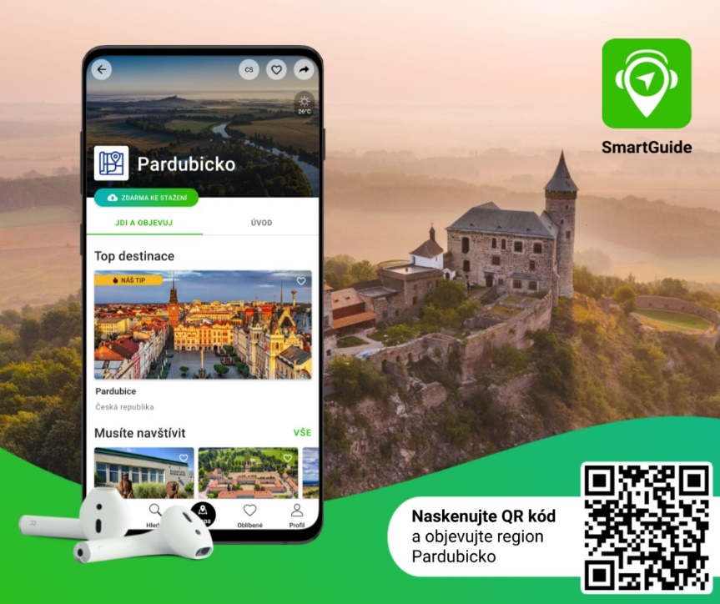
Návod na stažení a instalování aplikace:
- Čtečkou či foťákem v telefonu naskenujete QR kód
- Otevře se Google Play s aplikací
- Klikněte na „Instalovat“
- Po té se aplikace stáhne a nainstaluje do telefonu návštěvníka
- Kliknete na „Otevřít“
- Povolíte sdílení polohy – bez toho Smart Guide nemá moc smysl
- Nastavíte jazyk – čeština, angličtina, apod – dle preference návštěvníka
- A jste na Pardubicku!

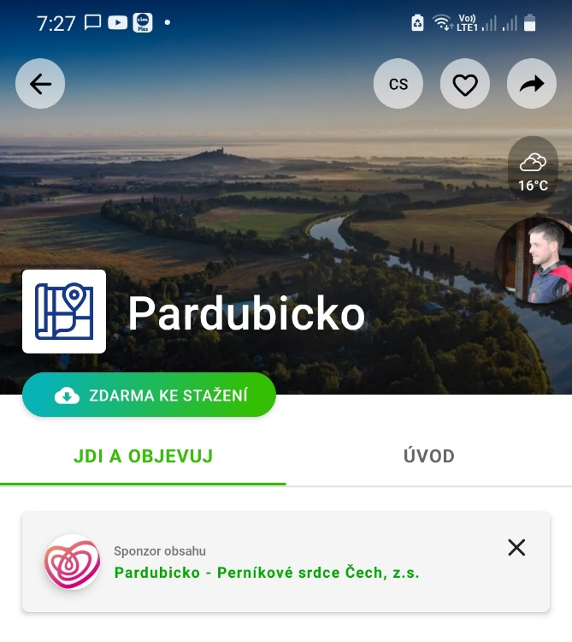 | Pokud si návštěvník bude přát stáhnout „Pardubicko“ do off-line režimu, stačí kliknout na „Zdarma ke stažení“, které se nachází v zelenomodrém poli na dolní hranici úvodního obrázku.

